Allegato 1

Attività: CACCIA AI SEGNI

Vi suggeriamo alcune prove legate ad alcuni ambiti di vita dei ragazzi nei quali è possibile rintracciare segni che parlano loro della vocazione. Modificate e variate liberamente secondo le vostre esigenze e il vostro gruppo.

Materiale: Bibbia, fogli di carta e cartoncino.

- Parola di Dio: la prova consiste nel ricostruire la frase cifrata cercando le parole nei seguenti brani della Bbbia.

Genesi 18,26 posizione n.21
Giovanni 15,1 posizione n.4
Salmo 118,14 posizione n.9
Ester 8,16 posizione n.7
Rut 3,2 posizione n.11
1Timoteo 6,18 posizione n.14
Esodo 19,8 posizione n.1

_ _ _ _ _ _ _ _ _ _ _ _ _ _ _ _ _ _ _ _ _ _ _

- Le persone che incontrano (come la rana che salta e si sposta da un posto all’altro): la prova consiste nel realizzare un origami di carta a forma di rana, seguendo le istruzioni. La prova è superata se ogni componente della squadra è riuscito a costruire una rana che salta!

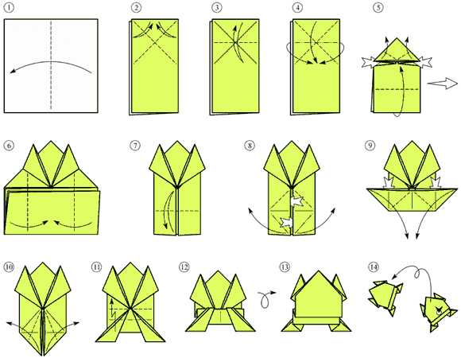

- La famiglia (l’intesa è necessaria per crescere insieme così come per indovinare le parole): la prova consiste in una sfida a Taboo. Ogni componente della squadra dovrà far indovinare agli altri almeno una parola senza usare le parole che sono specificate nella carta e senza mimare.

ADAMO  Eva  Uomo  Costola  Paradiso  Creazione | PARADISO TERRESTRE  Eden  Adamo  Eva  Animali  Piante | NOÈ  Arca  Animali  Coppie  Diluvio  pioggia | ARCA  Noè  Alleanza  Diluvio  Animali  Peccatori | CAINO  Abele  Pastore  Contadino  Omicidio  Sangue
GENESI  Libro  Bibbia  Creazione  Noè  Babele | SERPENTE  Peccato  Rettile  Adamo  Eva  Mela | CREAZIONE  Giorni  Sera  Mattino  Animali  Piante | ALTARE  Pietra  Offerta  Sacrificio  Messa  Pane e vino | DILUVIO  Acqua  Arca  Pioggia  Noè  Animali
DIO  Padre  Figlio  Spirito santo  Buono  Creatore | ABRAMO  Pastore  Obbediente  Viaggio  Casa  Terra | MOSÈ  Egitto  Salvezza  Mar rosso  Pasqua  Comandamenti | COMANDAMENTI  Dieci  Tavole  Mosè  Israele  Leggi | ISACCO  Abramo  Figlio  Sacrificio  Gesù  ariete
EGITTO  Faraone  Cleopatra  Nilo  Geroglifici  Mosè | GIUSEPPE  Sogni  Spighe  Mantello  Giacobbe  Fratelli | PASQUA  Resurrezione  Egitto  Mar rosso  Uova  Colomba | UNTO  Olio  Crisma  Battesimo  Scelta  Re | ALLEANZA  Patto  Tavole  Firma  Popolo  Battaglia

- Oratorio (è uno dei luoghi attraverso i quali la comunità si prende cura dei più piccoli): I ragazzi dovranno cercare nello spazio dell’oratorio, che voi indicherete loro, oggetti con le seguenti caratteristiche:

QUALCOSA CHE LUCCICA
QUALCOSA DI LISCIO
QUALCOSA DI RUVIDO
QUALCOSA DI TRASPARENTE
QUALCOSA DI TONDO
QUALCOSA DI LIQUIDO
QUALCOSA CHE PROFUMA
QUALCOSA CHE PUZZA
QUALCOSA CHE SCRIVE
QUALCOSA DI VERDE

- Amici (foto di gruppo): i ragazzi trovano un adulto in oratorio che scatti loro una foto ritraendoli in una particolare posa che voi indicherete (piramide, squadra di calcio, abbracciati, in salto…) da inviare a voi.

